

Documentação

SP Medical Group

|  |  |  |  |  |
| --- | --- | --- | --- | --- |
| Alameda Barão de Limeira, 539 – São Paulo/SP |  |  |  | sp.senai.br |

Sumário

Resumo 2

Objetivos 2

Descrição do projeto 2

Resumo do projeto 2

Modelagem de Software 3

Modelo Lógico 3

Modelo Físico 3

Modelo Conceitual 3

Cronograma 4

Back-End 5

Implementar o banco de dados 5

Executar projeto 5

Importar Postman 5

Swagger 5

Funcionalidades 6

Web 6

Mobile 6

Protótipos 7

Web 7

Mobile 7

Front-End 8

Mobile 9

Arquitetura do Projeto 10

Referências 11

Links 11

Livros 11

Resumo

Objetivos

Resolver os problemas e situações dadas para impor e executar um funcionamento adequado para a clínica.

Descrição do projeto

Uma nova clínica médica chamada SP Medical Group, empresa de pequeno porte que atua no ramo da saúde, foi criada pelo médico Fernando Strada em 2020 na região da Paulista em São Paulo. Fernando tem uma equipe de médicos que atuam em diversas áreas (pediatria, odontologia, gastrenterologia etc.).

Sua empresa, por ser nova, iniciou a administração da clínica de forma simples utilizando softwares de planilhas eletrônicas e, com o sucesso da clínica, sua gestão passou a se tornar complicada devida a alta demanda dos pacientes.

De acordo com a cultura de desenvolvimento de softwares criada no núcleo de desenvolvimento, o primeiro passo para a construção do sistema é desenvolver a modelagem do banco de dados que será utilizada pelo sistema em seus modelos conceitual, lógico e físico.

Resumo do projeto

Projeto para atingir objetivos dados e automatizar os problemas presente na clínica. Fazer uma aplicação fullstack., com banco de dados, back-end-, front-end e responsividade.

Modelagem de Software

Modelagem de software é uma representação simplificada de algo real. Fazendo uma analogia com uma planta de uma casa, ela apresenta todos os cômodos que o imóvel terá, suas medidas e disposições dos móveis. Quando modelamos um software, também identificamos o que esse futuro sistema deverá fazer. Estaremos tratando as questões funcionais e seus fluxos de dados.

Modelo Lógico

O modelo lógico leva em conta algumas limitações e implementa recursos como adequação de padrão e nomenclatura, define as chaves primárias e estrangeiras, normalização, integridade referencial, entre outras. Para o modelo lógico deve ser criado levando em conta os exemplos de modelagem de dados criados no modelo conceitual.

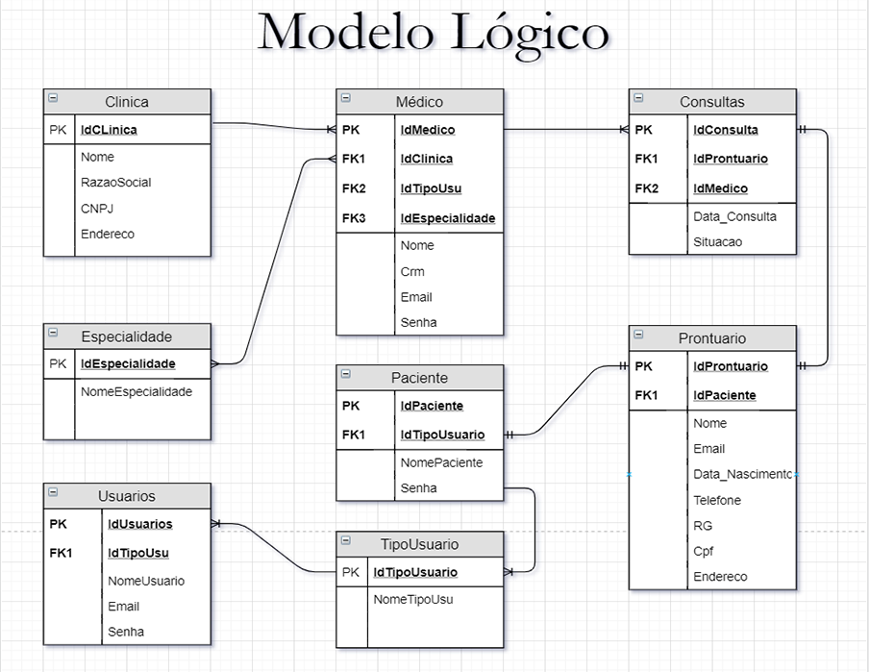

Modelo Físico

No modelo físico fazemos a modelagem física do modelo de banco de dados. Neste caso leva-se em conta as limitações impostas pelo SGBD escolhido e deve ser criado sempre com base nos exemplos de modelagem de dados produzidos no item anterior, modelo lógico.

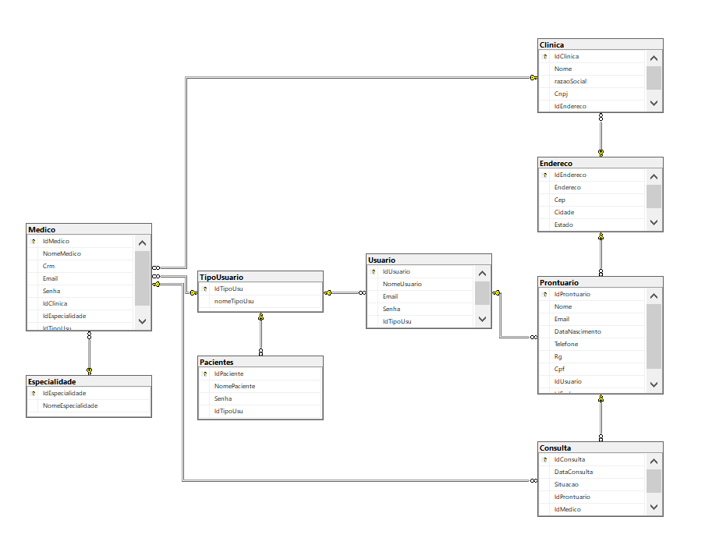

Modelo Conceitual

O diagrama de dados que deve ser construído é o Diagrama de Entidade e Relacionamento, onde deverão ser identificados todas as entidades e os relacionamentos entre elas. Este diagrama é a chave para a compreensão do modelo conceitual de dados.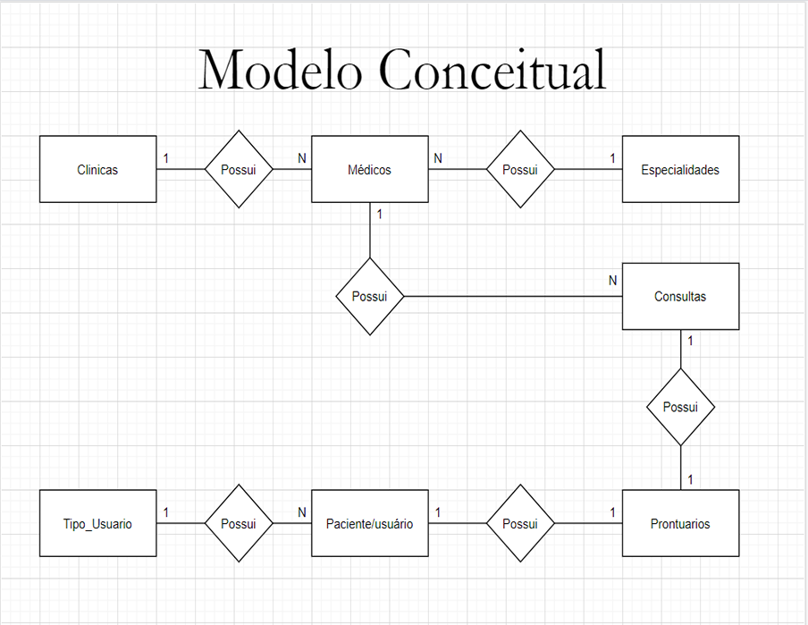

Cronograma

<https://trello.com/b/OZSysSVt/projeto-spmedgroupbancodedados>

|  | Dia 1 | Dia 2 | Dia 3 | Dia 4 | Dia 5 | Dia 6 | Dia 7 | Dia 8 |
| --- | --- | --- | --- | --- | --- | --- | --- | --- |
| **Modelo Lógico** | * |  |  |  |  |  |  |  |
| **Modelo Físico** |  | * |  |  |  |  |  |  |
| Modelo Conceitual | * |  |  |  |  |  |  |  |

Back-End

Informar qual tecnologia está usando

Implementar o banco de dados

Passo a passo para implementar o banco de dados

Executar projeto

Passo a passo para executar o projeto

Importar Postman

Passo a passo de como importar para o postman

Swagger

Link Swagger

Funcionalidades

Web

Mobile

Protótipos

Web

Mobile

Front-End

Mobile

Arquitetura do Projeto

Referências

Links

Livros